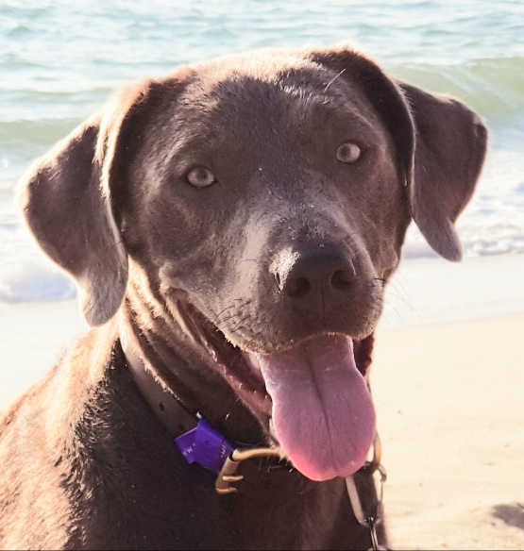
Luna
Ich werde der neue Schulhund der GTGS Saarbrücken Dellengarten. Mein Frauchen Frau Wagner hat mit ihrem Schulteam und allen, die da mitreden und entscheiden durften und mussten die Weichen gestellt, damit ich bald regelmäßig im Unterricht eingesetzt werde. Momentan stecken wir noch mitten in der Ausbildung zum Schulhundeteam. Natürlich werde ich behutsam darauf vorbereitet, denn mein Wohlbefinden wird beim Einsatz nicht vergessen. Ich werde euch regelmäßig über meine Fortschritte in der Schulhundeausbildung berichten.
Zwei Hürden habe ich bisher geschafft.
- Im Herbst 2020 habe ich den Eignungstest bestanden, um überhaupt als Schulhund ausgebildet werden zu können. 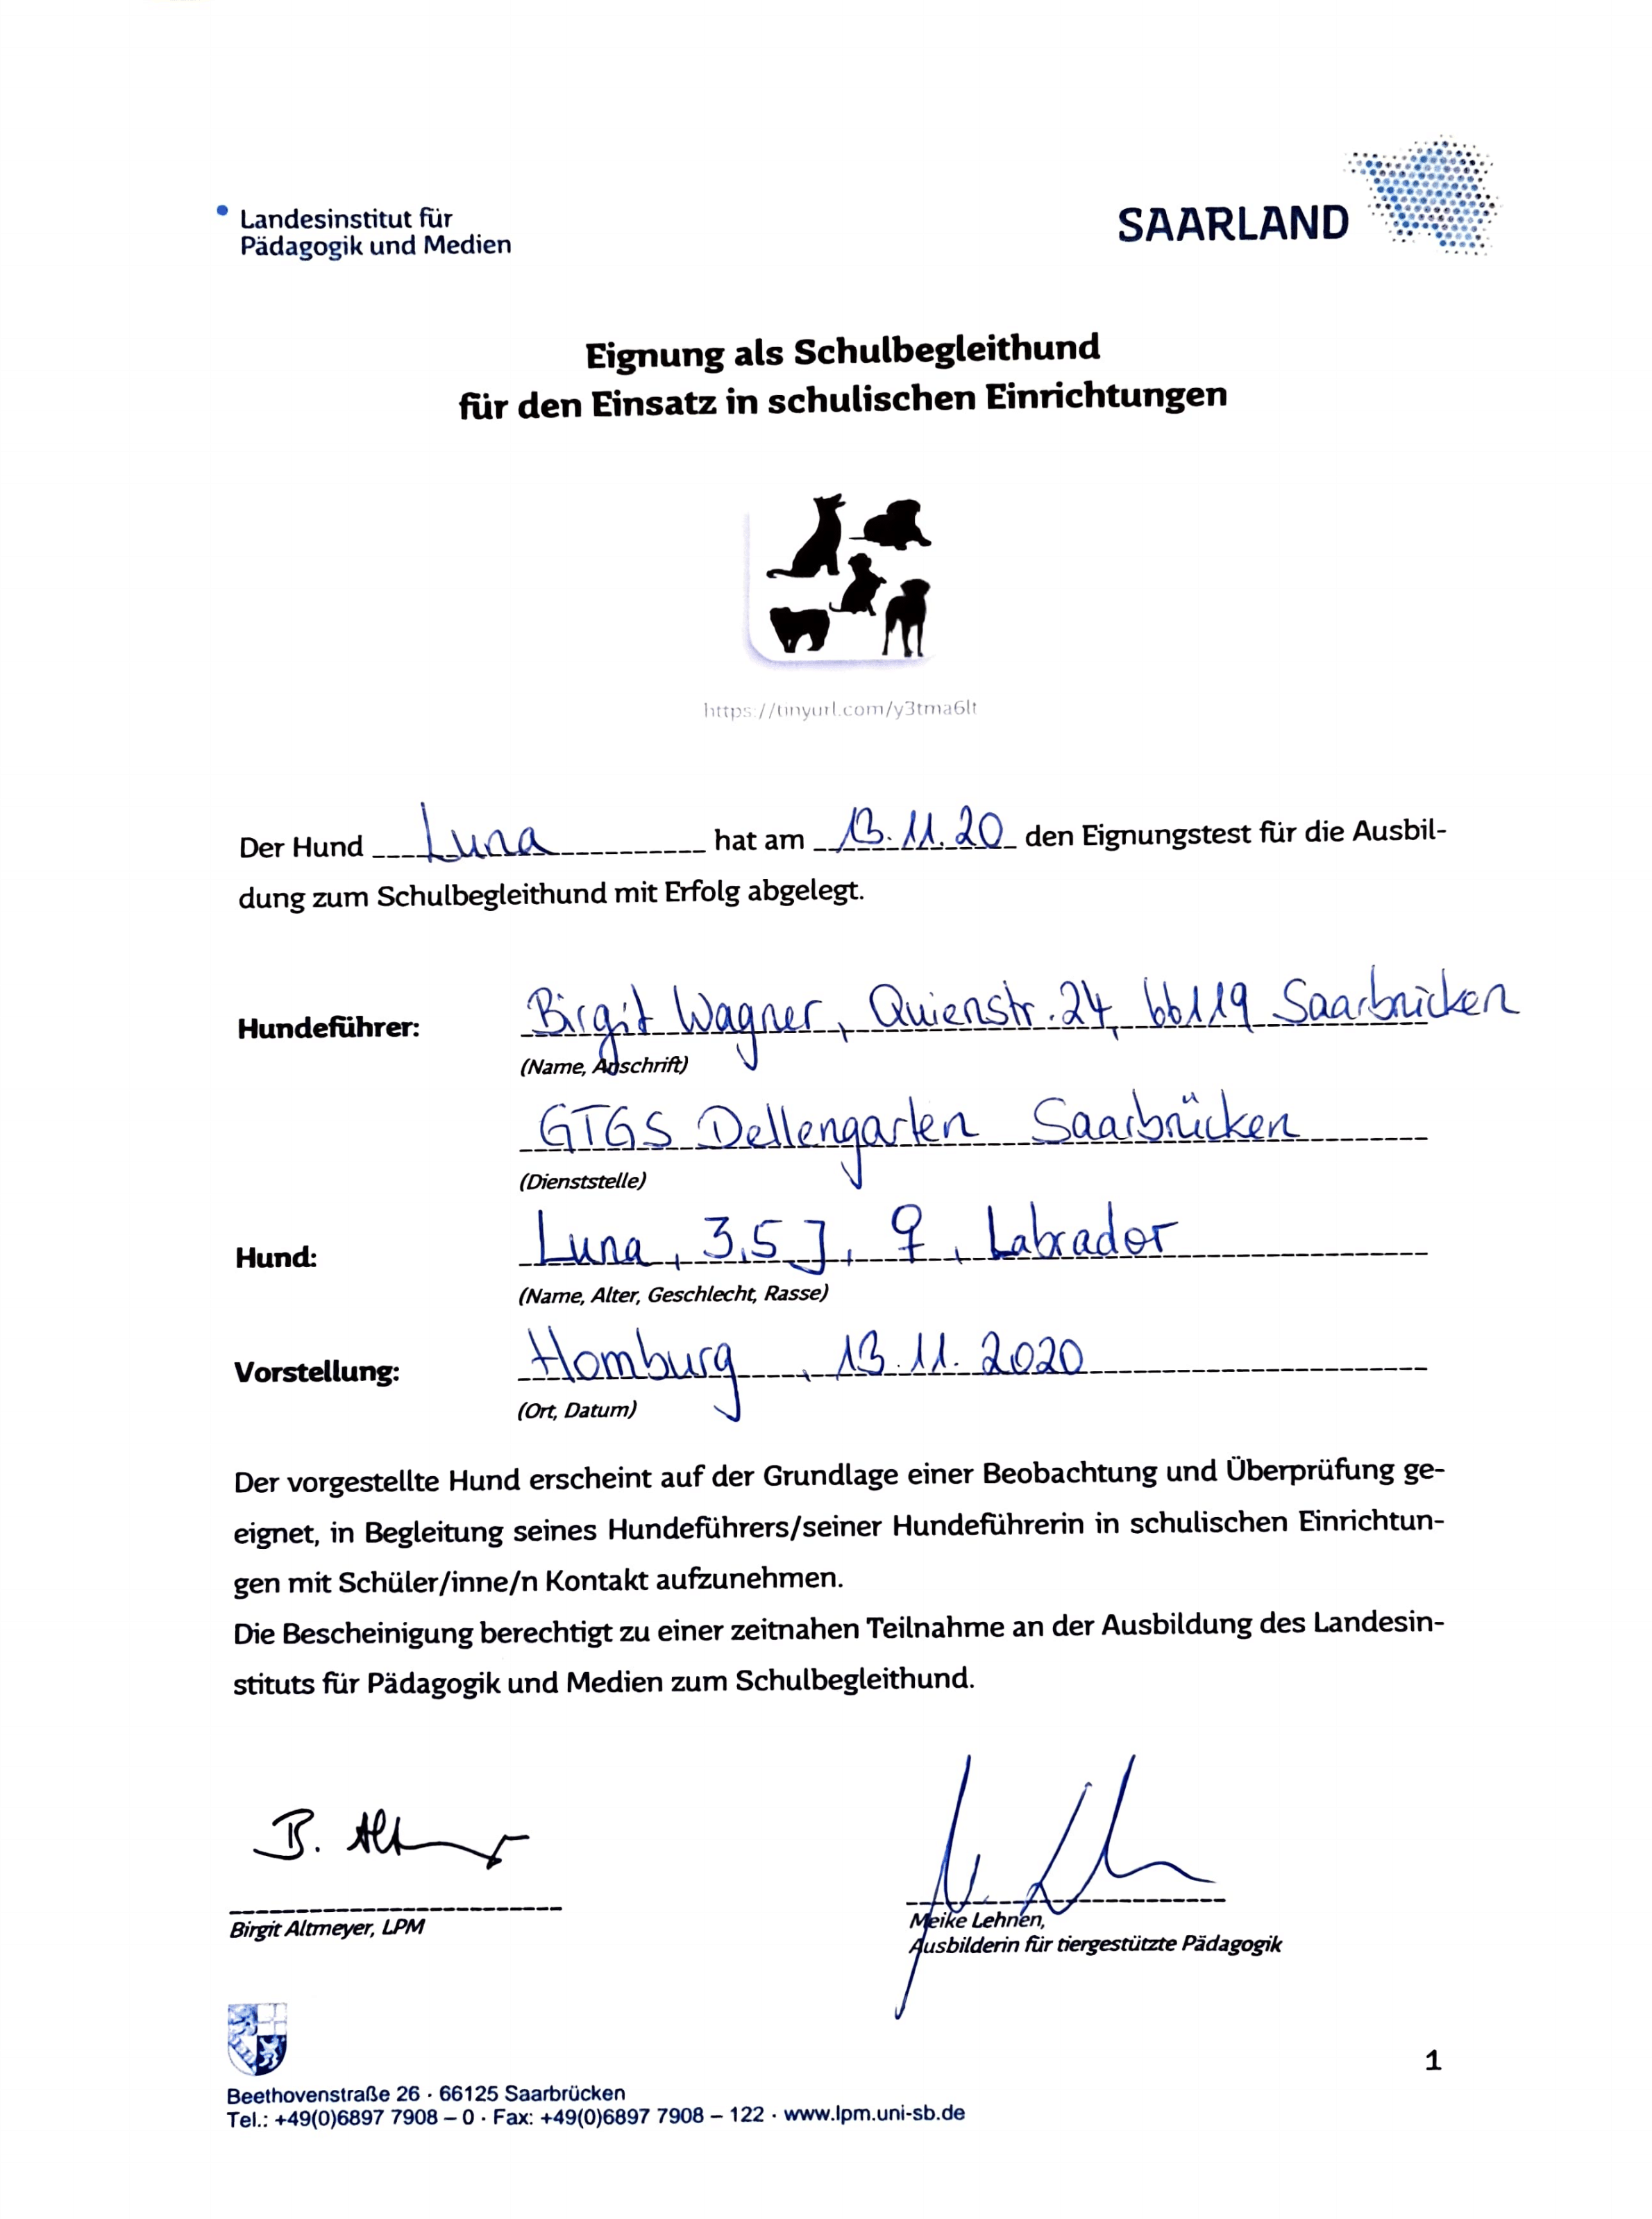

- Mit dem Beschluss der Schulkonferenz Ende Januar 2021 wurde es offiziell: Mein Abenteuer als Schulhund kann bald beginnen!
Ich freue mich schon sehr auf mein neues Leben als Schulhündin!
Eure Luna

Die Eulenklasse bereitet sich auf Lunas erste Einsätze vor…

